Verkeersbesluit plaatsen gehandicaptenparkeerplaats Sint Willibrordusstraat 58-1 te Amsterdam-Zuid. | 
Kenmerk: Z-19-360268-1340510 (Z-19-75410)
Het college van burgemeester en wethouders van Amsterdam
gelet op:
- de Wegenverkeerswet 1994 (Wvw 1994);
- het Reglement verkeersregels en verkeerstekens 1990 (RVV 1990);
- artikel 49 lid 1 van het Besluit administratieve bepalingen inzake het wegverkeer (BABW);
- de Algemene wet bestuursrecht (Awb);
- onderdeel l.1 uit het bij de Verordening op het lokaal bestuur behorende bevoegdhedenregister van het dagelijks bestuur alsmede onderdeel l.1 van het algemeen mandaatbesluit stadsdeel Zuid;
- Ingevolge de Nota Parkeren, wordt een gehandicaptenparkeerplaats niet toegekend voordat een geneeskundig onderzoek heeft plaatsgehad met betrekking tot de handicap van de aanvrager.
- Voorts wordt op grond van de Nota een gehandicaptenparkeerplaats als regel toegekend indien de geschatte loopafstand van de aanvrager minder bedraagt dan 100 meter.
Overwegingen ten aanzien van het besluit
dat wij op 17-06-2019 van u een verzoek hebben ontvangen om een gehandicaptenparkeerplaats aan te leggen;
dat op basis van voornoemde overwegingen meent het algemeen bestuur van de bestuurscommissie een gehandicaptenparkeerplaats voorzien van een kenteken dient te worden toegewezen;
dat we het bord, onderbord en markering plaatsen op onderstaand adres met het desbetreffende kenteken;
dat dit besluit wordt gepubliceerd in De Staatscourant op www.overheid.nl;
BESLUIT
door het plaatsen van verkeersborden conform model E6 van Bijlage I van het
Reglement verkeersregels en verkeerstekens 1990 “Gehandicaptenparkeerplaats” te plaatsen op de
volgende locatie:
Sint Willibrorduss traat ter hoogte van perceel 58-1(parkeervaknummer 121851485233) met als onderbord 48-TL-ZP
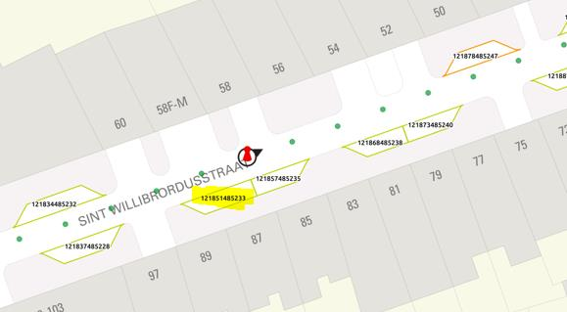
Het college van burgemeester en wethouders van Amsterdam,
namens hen,
Teammanager Expertisecentrum, Operationele Ondersteuning, Stadswerken
Nina Gombert

MEDEDELINGEN

